# 共驻共建单位奈曼旗市场检验检测中心深入金沙社区开展“检验检测检定在行动”活动

在关注居民健康、保障生活品质的道路上，社区共驻共建单位积极践行社会责任，深入推进“双报到、双服务、双报告”工作。2024年12月27日上午，奈曼旗市场检验检测中心走进金沙社区开展了“我为群众办实事，检验检测检定在行动”活动，此次活动重点为居民检测血压计和食用油，实实在在地为大家排忧解难，将贴心的服务送到居民身边。

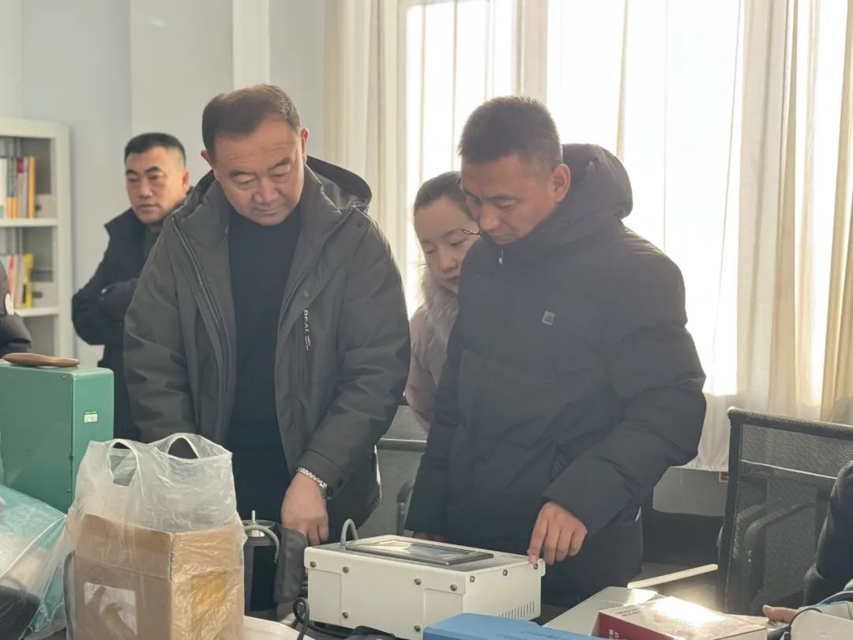

活动现场，前来参与的居民络绎不绝，大家都对这项贴近生活的检测服务充满期待。血压计作为日常监测健康状况的重要工具，其准确性至关重要。对于血压计的检测，专业的技术人员运用精准的检测设备，耐心细致地为每一位居民进行检测。技术人员先是查看血压计的外观是否有损坏，然后通过专业仪器对比校准，检测其读数是否精准。居民们围在一旁，认真聆听技术人员讲解血压计的日常使用知识。

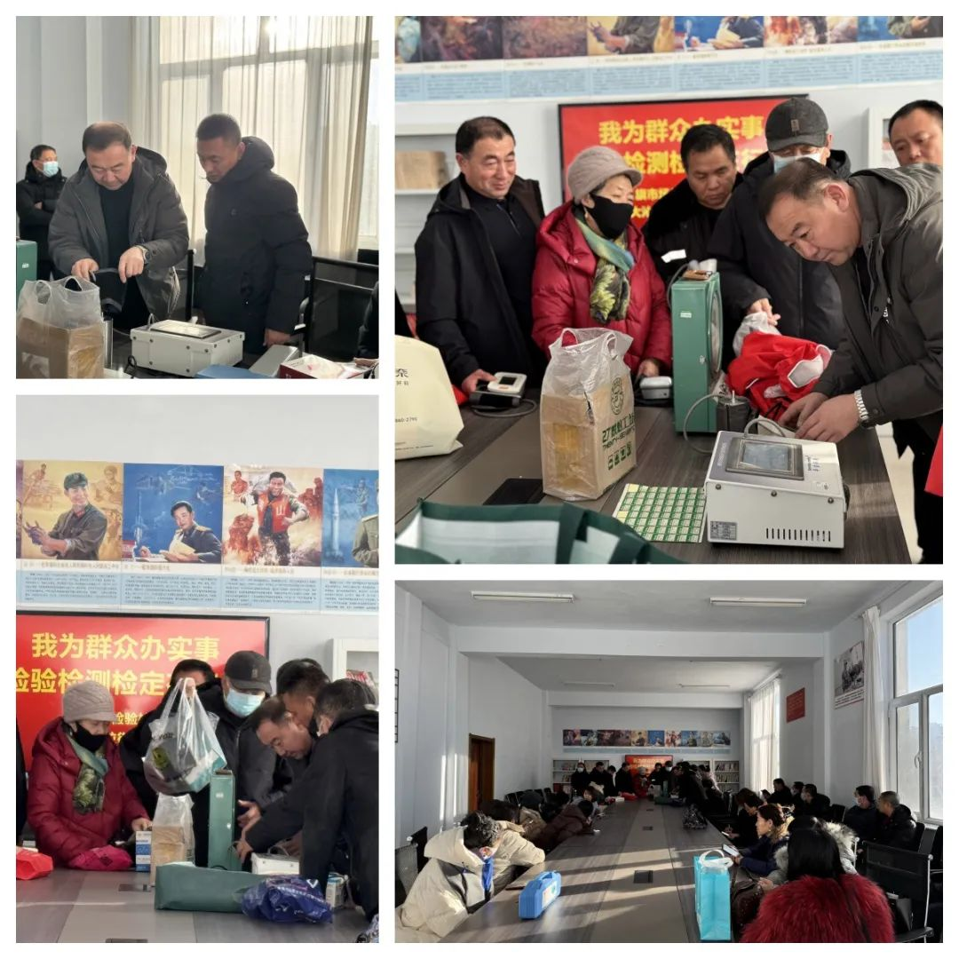

而食用油的检测也备受关注。食用油关乎着居民饮食健康，检测人员利用专业的检测手段，对居民带来的不同品牌、不同种类的食用油进行检测，查看关键指标是否符合标准。

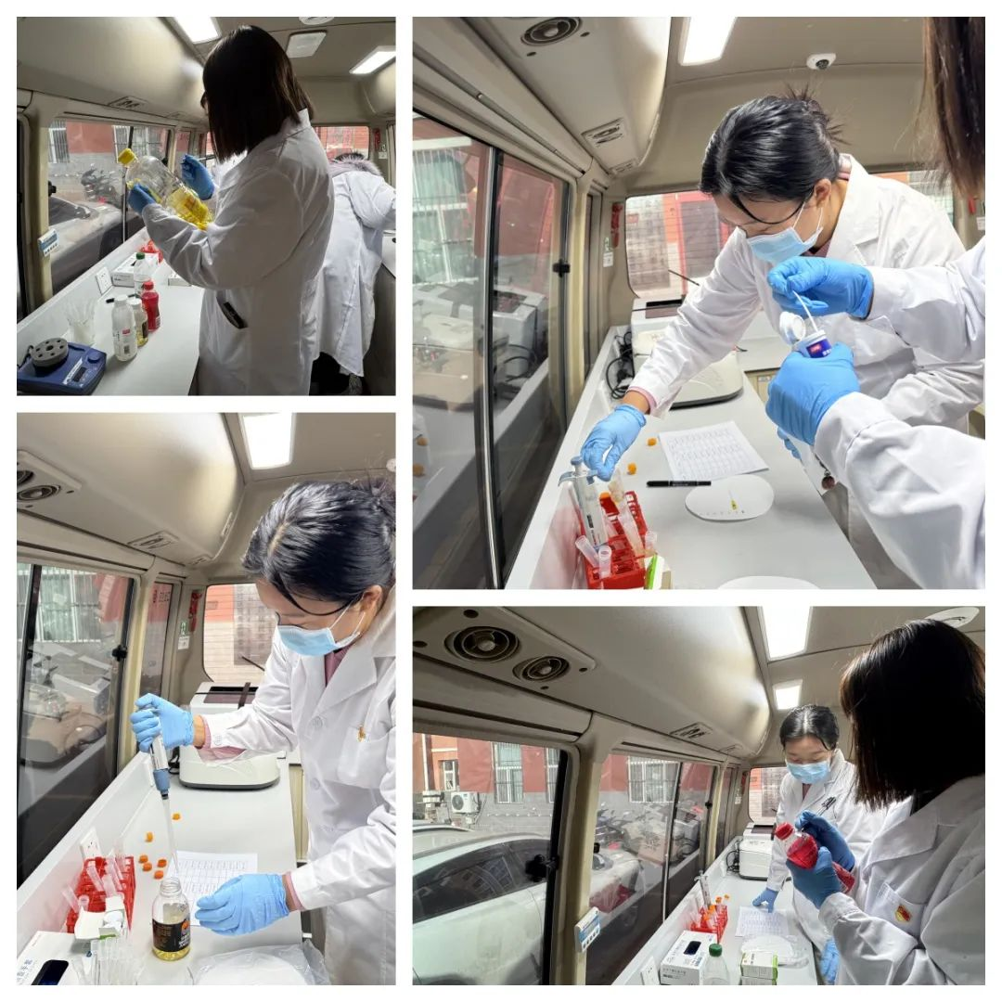

此次活动，犹如一场及时雨，滋润了居民的生活。它不仅为居民提供了便利，确保大家日常使用的血压计能精准测量，食用的油能安全放心，还提升了居民的健康意识，真正做到了想群众之所想，急群众之所急，让社区与居民的心贴得更近，也为构建和谐、健康的社区环境添上了浓墨重彩的一笔。接下来，金沙社区将持续开展更多这样的暖心活动，继续为大家的生活保驾护航。